**SISTEMA DE APERTURA DE PUERTA CON TARJETA RFID PARA EL PERSONAL DE**

**CCI RODAMIENTOS S.A.S**

Diseño de proyecto

ESTUDIANTES:

Juan David Betancur Valencia

Daniel Felipe Betancur Valencia

DIRECTOR:

Emerson David Cardo

Universidad tecnológica de Pereira

Ingeniería de Mecatrónica

2022

**CONTENIDO**

1. DEFINICIÓN DEL PROBLEMA ……………………………………………………………...4
2. FORMULACION………………………………………………………………………………..5
3. JUSTIFICACION……………………………………………………………………………….6
4. OBJETIVO GENERAL………………………………………………………………………...7
5. OBJETIVOS ESPECIFICOS………………………………………………………………….8
6. **DEFINICIÓN DEL PROBLEMA**

En la empresa CCI Rodamientos se presenta un problema a la hora de la apertura de la puerta, ya q el personal mas que todo los domicilios tiene que estar saliendo y entrando a la empresa, y por tal motivo cada vez que llega algún personal a la empresa, alguno de los que están adentro tiene que parar su labor e ir abrir la puerta y muchas veces el personal se encuentra atendiendo alguna llamada telefónica, y el domicilio que por lo general es el que tiene que esperar un tempo a que alguno se desocupe para poderle abrir, esto ocasiona que se ralentice un poco las actividades de la empresa, también al ser algo tan constante en el día, con el tiempo se vuelve una rutina desgastante.

1. **FORMULACIÓN**

¿Es viable el diseño de un sistema de apertura de puerta con tarjeta RFID?

1. **JUSTIFICACIÓN**

En el presente diseño se plantea una solución para el acceso del personal a la empresa CCI Rodamientos, ya que es muy desgaste e interrumpe demasiado las actividades al tener que esta abriendo la puerta, este diseño permitirá la implementación de un sistema de RFID, el cual dará acceso a través de una tarjeta, esta se diseñará para todo el personal, tendrá en impreso todos los datos y cargo de cada personal.

El código único de cada tarjeta se almacenará en la nube ya que este sistema tendrá acceso a internet y así mismo tener un mejor manejo en la denegación y acceso del personal autorizado, y en un futuro llegar a general un informe con el registro de ingreso de personar mensual, para tener una mejor información de la puntualidad y horas laborales de cada empleado.

1. **OBJETIVO GENERAL**

Diseñar un sistema de apertura de puerta con tarjeta RFID para el acceso de personal en la empresa CCI Rodamientos

1. **OBJETIVO ESPECÍFICOS**
2. Recopilar información sobre el módulo RFID-RC522, cómo funciona y que tipo de tarjeta detecta.
3. Recopilar información sobre el microcontrolador ESP32, su funcionamiento y programación a través de micropython.
4. Investigar sobre el almacenamiento y como podría interactuar con la ESP32 la plataforma de FIREBASE de Google para el almacenamiento y manejo de la base de datos de las tarjetas RFID.
5. Analizar e implementar las conexiones correspondientes para el módulo RFID y la ESP32.
6. Diseñar el programa con micropython para la obtención de los códigos RFID y guárdalos en la base de datos (FIREBASE)
7. Pruebas y ajustes
8. Diseñar el sistema de alimentación y carcasa con impresora 3D

**6. MARCO DE REFERENCIA**

**Tecnología RFID**.

Una de las tecnologías que se está utilizando con mayor frecuencia en los sistemas CAFM (y que ayudan al FM en lo referente a control de acceso) es la tecnología RFID. Si bien en la actualidad la tecnología más extendida para la identificación de objetos es la de los códigos de barras, éstos presentan algunas desventajas, como son la escasa cantidad de datos que pueden almacenar y la imposibilidad de ser modificados (reprogramados). La mejora que se ideó, y que constituye el origen de la tecnología RFID, consistía en usar chips de silicio que pudieran transferir los datos que almacenaban al lector sin contacto físico [WIK07f].

RFID – Radio Frequency IDentification (Identificación por radiofrecuencia) es un sistema de almacenamiento y recuperación de datos de manera remota, utilizando dispositivos denominados transpondedores o tags RFID (o también llamadas etiquetas – 28 – RFID). El propósito fundamental de la tecnología RFID es transmitir la identidad de un objeto (similar a un número de serie único) mediante ondas de radio.

Una etiqueta RFID es un dispositivo pequeño, similar a un sticker, que puede ser adherida en un producto, animal o persona. Contienen antenas para permitir recibir y responder a peticiones por radiofrecuencia desde un emisor-receptor RFID.

Una de las ventajas del uso de radiofrecuencia (en lugar, por ejemplo, de infrarrojos) es que no se requiere visión directa entre emisor y receptor.

**3.3.1 Origen de la tecnología RFID**.

Se ha sugerido que el primer dispositivo conocido similar al RFID pudo haber sido una herramienta de espionaje inventada por Léon Theremin para el gobierno soviético en 1945. Este era un dispositivo de escucha secreto pasivo, no una etiqueta de identificación, por lo que esta aplicación es dudosa. Según algunos autores [DAR04], la tecnología usada en RFID habría existido desde comienzos de los años 1920, desarrollado por el MIT y usado extensivamente por los británicos en la Segunda Guerra Mundial (fuente que establece que los sistemas RFID han existido desde finales de los años 1960 y que sólo recientemente se había popularizado gracias a la reducción de costos). Una tecnología similar, fue inventada por los británicos en 1939, y fue utilizada de forma rutinaria por los aliados en la Segunda Guerra Mundial para identificar los aeroplanos frente a otras unidades aliadas, y a sus comandos tácticos en tierra. Antes de la invención de los transistores y la evolución de la microelectrónica, la tecnología era grande, pesada y consumía cantidades enormes de energía [NIE07].

En los años 70, Sandia National Laboratories31 comenzó incubando aplicaciones comerciales y creando negocios al respecto tales como el “etiquetado animal” (mecanismo para identificar mascotas, comercializado por Amtech Corporation32 que hasta el día de hoy es utilizado) y los tags usados como contador de automóviles, para la utilización de algunas carreteras, durante los años 80. Al mismo tiempo, fueron creadas aplicaciones industriales aplicadas en la automatización de la industria manufacturera, también en la automatización de almacenes y en el seguimiento de activos. Entre los años 1992 a 1994, Amtech desarrolló un programa para la industria ferroviaria

31 Fuente: http:// [www.sandia.gov/](http://www.sandia.gov/)

32 Fuente: http:// www.amtechcorp.com/

norteamericana: etiquetó sobre 30 mil locomotoras y cerca de 1.2 millones de carros, y desarrolló lectores como puntos de control a lo largo de la línea férrea, con el fin de saber dónde se encuentran estos.

Desde 1998 y hasta el 2003, se lideraron iniciativas con el fin de distinguir a un automóvil de otro cuando estos utilizaban una carretera. Esto se encuentra ampliamente utilizado en las carreteras y autopistas urbanas de las grandes capitales, donde cada vehículo es equipado con un “dispositivo tag”, que determina quién y en qué momento exacto dicho automóvil pasó por aquel pórtico, obteniendo así la posición relativa del vehículo, así como alguna otra información adicional.

**3.3.2 Arquitectura y tipos de tarjetas**

El funcionamiento de los sistemas RFID es simple. La etiqueta RFID (que contiene los datos de identificación del objeto al que se encuentra adherido) genera una señal de radiofrecuencia con la información. Ésta es captada por un lector que lee la información y se la entrega (digitalmente) a la aplicación específica que utiliza RFID.

Por tanto, un sistema RFID consta de tres componentes:

**Etiqueta RFID o Tag:**

compuesta por una antena, un radiotransmisor y un material encapsulado o chip. El propósito de la antena es permitir al chip (que contiene la información), transmitir la información de identificación de la etiqueta. El chip posee una memoria interna con una determinada capacidad (depende del modelo y varía desde una decena hasta millares de bytes).

Existen varios tipos de memoria:

1. Solo lectura: El código de identificación que contiene es único y es personalizado durante la fabricación de la etiqueta.
2. De lectura y escritura: La información de identificación puede ser modificada por el lector.
3. Anticolisión. Se trata de etiquetas especiales que permiten que un lector identifique varias al mismo tiempo y no se solapen (normalmente las etiquetas deben ingresar una a una en la zona de cobertura del lector).

**Lector de RFID o transceptor:**

compuesto por una antena, un transceptor y un decodificador. El lector envía periódicamente señales para ver si hay alguna etiqueta en sus inmediaciones. Cuando capta la señal de una etiqueta (que contiene la información de identificación de ésta), extrae la información y se la pasa al subsistema de procesamiento de datos.

**Subsistema de procesamiento de datos:** proporciona los medios de procesamiento y almacenamiento de los datos.

Para comunicarse, los tags responden a peticiones o preguntas generando señales que a su vez no deben interferir con las transmisiones del lector (ya que las señales que llegan de los tags pueden ser muy débiles y han de poder distinguirse).

**3.3.3 Tipos de etiquetas**.

Las etiquetas RFID pueden ser activas, semipasivas (o semiactivas, también conocidas como asistidas por batería) y pasivas. Los tags pasivos no requieren ninguna fuente de alimentación interna (sólo se activan cuando un lector se encuentra cerca para suministrarles la energía necesaria). Los otros dos tipos necesitan alimentación (típicamente una batería pequeña). Como las etiquetas pasivas son mucho más baratas de fabricar y no necesitan batería, la gran mayoría de las etiquetas RFID existentes en el mercado son del tipo pasivo.

A pesar de las ventajas en cuanto al costo de las etiquetas pasivas con respecto a las etiquetas activas son significativas, otros factores como la exactitud, funcionamiento en ciertos ambientes como cerca del agua o metal (que disminuye la exactitud), y la confiabilidad hacen que el uso de etiquetas activas empiece a aumentar considerablemente. Además, una de las principales desventajas de los dispositivos activos (el tamaño), en los próximos años ya no sería un problema, principalmente por el tamaño de la batería: Hoy en día, la empresa finlandesa Enfucell Ltd. 33se encuentra trabajando en baterías ultradelgadas, biodegradables, de bajo costo y flexibles. Uno de sus modelos es SoftBattery, que se encuentra disponible en versiones de 1.5 o 3.0 Volts y con un grosor de entre 0.3 y 1.0 mm (ver figura nº 11).

33 Fuente: http://www.enfucell.com

Figura nº 11 – Batería Ultradelgada SoftBattery34 .

**Tags pasivos**

Los tags pasivos no poseen ningún tipo de alimentación eléctrica externa. La señal que les llega de los lectores induce una corriente eléctrica mínima que basta para operar el circuito integrado del tag, que permita generar y transmitir una respuesta. Las tarjetas contactless son de este tipo, ya que simplemente se les induce la corriente eléctrica, y con ello, se activa su antena interna. (Ver figura nº 9)

La mayoría de tags pasivos utiliza backscattering35 sobre la onda portadora recibida. Esto es, la antena ha de estar diseñada para obtener la energía necesaria para funcionar al mismo tiempo que para transmitir la respuesta por backscatter. Esta respuesta puede ser cualquier tipo de información (no sólo un código identificador).

Un tag puede incluir memoria no volátil, posiblemente con capacidad de escritura (por ejemplo, una memoria EEPROM – electrically erasable programmable read-only memory: ROM programable y borrable eléctricamente).

Los tags pasivos suelen tener distancias de uso práctico comprendidas entre los 10 cm (norma ISO 14443) y llegando hasta unos pocos metros (normas EPC e ISO 18000-6) según la frecuencia de funcionamiento, el diseño y tamaño de la antena. Por su sencillez conceptual, se pueden fabricar por medio de un proceso de impresión común. Al carecer de autonomía energética, este dispositivo puede resultar muy pequeño: pueden incluirse en un sticker o insertarse bajo la piel (tags de baja frecuencia).

34 Fuente: <http://www.tfot.info/pod/1029/softbattery-thin-power-source.html>

35 Backcatter (o reflexión) es la reflexión de las ondas, partículas o señales de vuelta a la dirección del que provienen. El término se utiliza en varios campos de la física, así como en la fotografía, y el ultrasonido, siendo el Backcattering el principio detrás de los sistemas de radar. El backscatter se usa típicamente en el campo lejano y la modulación de carga en el campo próximo (a distancias de unas pocas longitudes de onda del lector).

En el 2006, Hitachi desarrolló un dispositivo pasivo denominado µ-Chip con un tamaño de 0,15×0,15 mm sin antena, más delgado que una hoja de papel (7,5 µm). [HIT06] [HAR06]. Se utiliza SOI (Silicon-on-Insulator) para lograr esta integración. Este chip puede transmitir un identificador único de 128 bits fijado a él en su fabricación, que no puede modificarse y que confiere autenticidad. Tiene un rango máximo de lectura de 30 cm. En febrero de 2007 Hitachi presentó un dispositivo aún menor (de 0,05×0,05 mm), lo suficientemente delgado como para poder estar integrado en una hoja de papel [BBC07]. Estos chips mantienen la capacidad de almacenamiento y pueden funcionar en distancias de hasta unos pocos cientos de metros. El problema es la antena necesaria, que es como mínimo 80 veces más grande que el chip.

En la práctica, las etiquetas pasivas tienen distancias de lectura que varían entre los 10 milímetros hasta cerca de 6 metros dependiendo del tamaño de la antena de la etiqueta, y de la potencia y frecuencia en la que opera el lector.

**Tags activos**

A diferencia de los tags pasivos, los activos poseen su propia fuente autónoma de energía, que utilizan para dar corriente a sus circuitos integrados y propagar su señal al lector. Estos tags son mucho más fiables (tienen menos errores, sobre todos en distancias amplias) que los pasivos debido a su capacidad de establecer sesiones con el lector. Gracias a su fuente de energía son capaces de transmitir señales más potentes que las de los tags pasivos, lo que les lleva a ser más eficientes en entornos dificultosos para la radiofrecuencia como el agua (incluyendo humanos y ganado, formados en su mayoría por agua), metal (contenedores, vehículos). También son efectivos a distancias mayores pudiendo generar respuestas claras a partir de recepciones débiles (lo contrario que los tags pasivos). Su principal desventaja es que suelen ser más grandes y más caros, y su vida útil es en general mucho más corta.

Muchos tags activos tienen rangos efectivos de cientos de metros y una vida útil de sus baterías de hasta 10 años. Algunos de ellos integran sensores de registro de temperatura y otras variables que pueden usarse para monitorizar entornos de alimentación o productos farmacéuticos. Otros sensores incluyen monitorización de humedad, vibración, luz, radiación, temperatura y componentes atmosféricos. Los tags, además de su mucho mayor alcance, tienen capacidades de almacenamiento mayores y la habilidad de guardar información adicional enviada por el transceptor.

Actualmente, los tags activos más pequeñas tienen un tamaño aproximado de una moneda. Muchos tags activos tienen rangos prácticos de diez metros, y una duración de batería de hasta varios años.

**Tags semipasivos**

Los tags semipasivos se parecen a los activos en que poseen una fuente de alimentación propia, aunque los semipasivos la utilizan principalmente para alimentar el microchip y no para transmitir una señal (la energía contenida en la radiofrecuencia se refleja al lector como en un tag pasivo). Además, poseen mejor tiempo de respuesta.

Un uso alternativo para la batería es almacenar información propagada desde el lector para emitir una respuesta en el futuro, típicamente usando backscatter. La batería puede permitir al circuito integrado del tag estar constantemente alimentado y eliminar la necesidad de diseñar una antena para recoger potencia de una señal entrante. Por ello, las antenas pueden ser optimizadas para utilizar métodos de backscattering.

Este tipo de tags tienen una fiabilidad comparable a la de los tags activos a la vez que pueden mantener el rango operativo de un tag pasivo. También suelen durar más que los tags activos.

**3.3.4 Usos actuales**

Dependiendo de las frecuencias utilizadas en los sistemas RFID, el costo, el alcance y las aplicaciones son diferentes. Los que emplean frecuencias bajas tienen costos bajos, pero también baja distancia de uso. Los que emplean frecuencias más altas proporcionan distancias mayores de lectura y lectura más rápidas. Así, las de baja frecuencia se utilizan para la identificación de animales, seguimiento de productos en general, o como llave de automóviles con sistema antirrobo. En ocasiones se insertan pequeños chips en mascotas para poder ser devueltas a su dueño en caso de pérdida.

Las etiquetas RFID de baja frecuencia (125 - 134 kHz y 140 - 148.5 kHz) y de alta frecuencia (13.56 MHz) se pueden utilizar de forma global sin necesidad de licencia, no así la frecuencia ultralta UHF (868 - 928 MHz), ya que no existe un único estándar global. En los Estados Unidos se utilizan la frecuencia de 125 kHz (el estándar original) y 134,5 kHz (el estándar internacional). Las etiquetas RFID de alta frecuencia se utilizan en bibliotecas y seguimiento de libros, control de acceso en edificios, seguimiento de equipaje en aerolíneas, seguimiento de artículos de ropa y últimamente, en pacientes de centros hospitalarios para hacer un seguimiento de su historial clínico.

Los tag RFID son empleados para la recaudación con peaje electrónico. Algunas autopistas, como por ejemplo la FasTrak de California, el sistema I-Pass de Illinois, el telepeaje TAG en las autopistas urbanas en Santiago de Chile, la totalidad de las autopistas pagadas Argentinas y la Philippines South Luzon Expressway E-Pass utilizan etiquetas RFID como mecanismo de recaudación mediante peaje electrónico. Las tarjetas son leídas por un pórtico mientras los vehículos transitan; la información se utiliza para cobrar el peaje en una cuenta periódica o descontarla de una cuenta prepago, así, el sistema ayuda a disminuir el tráfico causado por las casetas de peaje. Aparte de éstas aplicaciones, también se utilizan como monederos electrónicos, utilizando las tarjetas contactless (por ejemplo, la tarjeta Octopus en Hong-Kong, la Tarjeta bip! en Santiago de Chile para el transporte público, la tarjeta SubteCard para el subterráneo de Buenos Aires, la tarjeta Cívica en Medellín, entre otras).

La empresa automotriz Toyota, como opción en el automóvil “Toyota Prius” (y en algunos modelos de Lexus), desde el 2004 ofrece una "llave inteligente". La llave emplea un circuito de RFID activo que permite que el automóvil reconozca la presencia de la llave a un metro del sensor. El conductor puede abrir las puertas y arrancar el automóvil mientras la llave sigue estando en la cartera o en el bolsillo.

En agosto de 2004, el Departamento de Rehabilitación y Corrección de Ohio - ODRH36, aprobó un contrato de 415 mil dólares para ensayar la tecnología de seguimiento. Los internos tienen unos transmisores del tamaño de un reloj de muñeca que pueden detectar si los presos han estado intentando quitárselas y enviar una alarma a los computadores de la prisión. Este proyecto no es el primero que trabaja en el desarrollo de chips de seguimiento en prisiones estadounidenses: Instalaciones en Michigan, California e Illinois ya emplean ésta tecnología.

Actualmente, la aplicación más importante de RFID es la logística. El uso de esta tecnología permitiría localizar cualquier producto dentro de la cadena de suministro. A partir de enero del 2005, Wal-Mart ha puesto como requisito a sus 100 principales proveedores aplicar etiquetas RFID a todos sus envíos. Para cumplir el requisito, los fabricantes usan codificadores/impresoras RFID para etiquetar las cajas que requieren etiquetas EPC (Electronic Product Code – Código Electrónico de Productos)37 . Las etiquetas son producidas integrando el RFID dentro del material de la etiqueta e imprimiendo el código de barras y otra información visible en su superficie.

También se está investigando el uso potencial en implantes humanos. Los chips RFID implantables fueron diseñados originalmente para el etiquetado de animales. Applied Digital Solutions38 propone su chip "unique under-the-skin format" (formato “único bajo la piel”) como solución a la usurpación de la identidad, al acceso seguro a un edificio, a un computador, al almacenamiento de expedientes médicos y a una variedad de aplicaciones. El Baja Beach Club en Barcelona (España) utiliza un Verichip para identificar a sus clientes VIP, que lo utilizan para pagar las bebidas y tragos [BBC07]. El departamento de policía de Ciudad de México ha implantado el Verichip a unos 170 de sus oficiales de policía, para permitir el acceso a las bases de datos de la policía y para poder seguirlos en caso de ser secuestrados. Sin embargo, el implante de los chips supone un elevado riesgo para la salud, ya que resultan altamente cancerígenos.

36 Fuente: http://www.drc.state.oh.us/

Marco histórico

**7. UNIDAD DE ANALISIS**

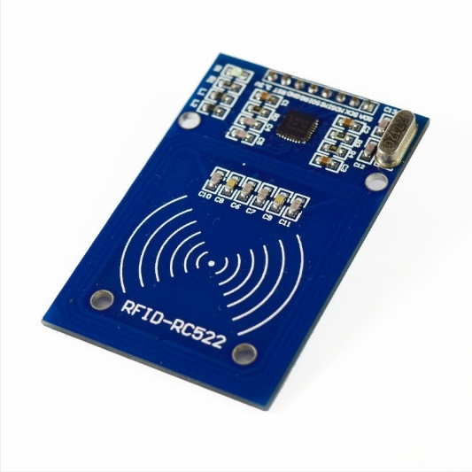Para el diseño del sistema de apertura de puerta utilizaremos las siguientes variables:

1. **Modulo RFID RC522**

Este es el módulo que utilizaremos, funciona como lector y grabador de tags RFID, utiliza un sistema de modulación y demodulación de 13.56MHz, frecuencia que en la actualidad utiliza la tecnología RIFD.

Este modulo se comunica por SPI, por lo que se puede implementar con cualquier microcontrolador que trabaje esta interfaz, un voltaje de trabajo de 3,3 v y una distancia máxima de 5 - 10 cm para lectura de tarjeta o tags pasivos

1. **Tarjeta o Tags pasivos**

Los tags vienen en diferentes modelos, los mas comunes son en tarjetas y llaveros, pero también vienen como etiquetas adhesivas e incluso ya vienen incrustados en algunos productos, en este caso utilizaremos las tarjetas, estos vienen fabricados internamente con una antena y un microchip el cual se encarga de toda la comunicación y se alimenta directamente de la energía que obtiene de la radio frecuencia, por esta razón es que son necesarios acércalos al módulo **RFID RC522** a una distancia de hasta 5 cm.

1. 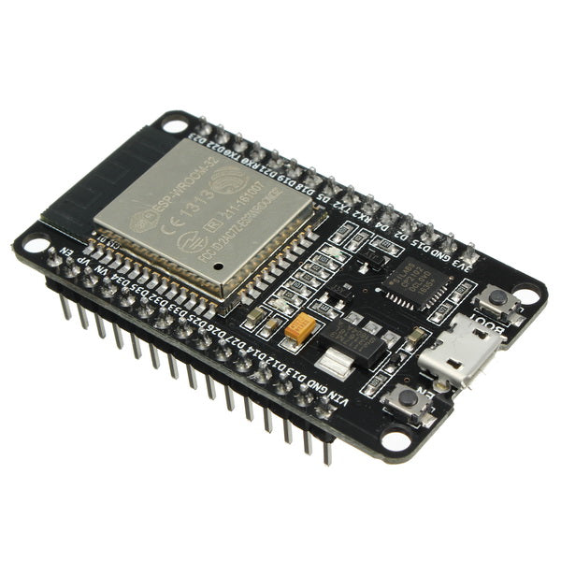**Esp32**

Este esta altamente integrado con interruptores de antena incorporados, amplificador de potencia, amplificador de recepción de bajo ruido, filtros y módulos de administración de energía, capaz de funcionar en entornos fiables industriales, con una temperatura de funcionamiento que oscila entre -40°C y 125°C, diseñado para dispositivos móviles, electrónica portátil y aplicaciones de Lot, logrando un consumo de energía ultra bajo con una combinación de varios tipos de software propietario, trabajando a un voltaje de 3,3 v.

1. **Fuente AC-DC 5V HLK-PM01**

HLK-PM01 Convertidor AC DC Es un dispositivo electrónico comúnmente llamado fuente de alimentación, fuente de poder o fuente conmutada. En electrónica se define como el instrumento que transforma corriente alterna en corriente continua en una o varias salidas.

**ESPECIFICACIONES Y CARACTERÍSTICAS**

Tipo: HLK-PM01 Convertidor AC DC

Voltaje de entrada: AC100-240V 50/60Hz

Voltaje de salida: 5 VCD  a  600mA

Potencia Máxima de salida: 3W

Eficiencia en voltaje de salida: 70%

Bajo rizado y bajo nivel de ruido

Salida de protección contra sobrecarga y cortocircuito

Pines: 4

Protección: cortocircuito / sobrecarga / sobretensión

Temperatura de operación -20 a  60 ℃

Humedad ambiente: 5% ~ 95 % sin condensación

Dimensiones : 3.4cm X 2.02cm X 1.5cm (L * W * H)

Peso: ≤ 20g

Material de Shell: plástico

1. **Modulo ams1117-3.3**

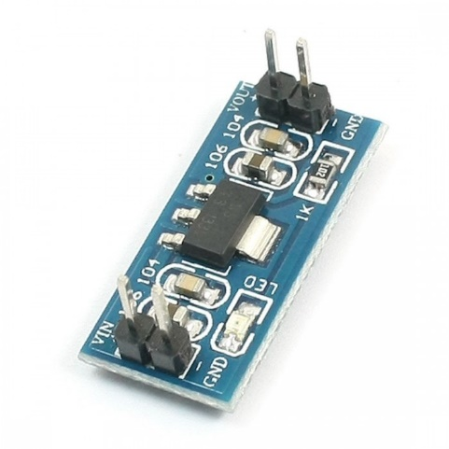Módulo de suministro de energí­a de 3.3V, que por lo general no se encuentra en el mercado, puesto que la mayorí­a de los circuitos digitales funcionan a base de 4.8V~5V. Este módulo no es una board de expansión, pese a ello, se caracteriza por proporcionar un excelente y alto rendimiento, además de su facilidad de uso. Posee una interfaz compatible con una board de expansión para un regulador de potencia.

Características

|  |  |
| --- | --- |
| Voltaje de entrada | 4.7V~7V |
| Voltaje de salida | 3.3V |
| Corriente de salida | 800mA (corriente de carga no es mayor a este valor) |
| Indicador de potencia | LED rojo |
| Temperatura de operación | -40°C~+150°C |
| Diseño especial de 2 pines | Fijación directamente en una board externa |

[Uso de tecnología para abrir la puerta - Archivo Digital de Noticias de Colombia y el Mundo desde 1.990 - eltiempo.com](https://www.eltiempo.com/archivo/documento/CMS-16423514)

[bmfcic313c.pdf (uach.cl)](http://cybertesis.uach.cl/tesis/uach/2008/bmfcic313c/doc/bmfcic313c.pdf) pag42

[Tutorial módulo Lector RFID RC522 (naylampmechatronics.com)](https://naylampmechatronics.com/blog/22_tutorial-modulo-lector-rfid-rc522.html)

[Tarjeta Tag RFID 13.56MHz - Mifare 1K S50 (naylampmechatronics.com)](https://naylampmechatronics.com/rfid-nfc/228-tarjeta-tag-rfid-1356mhz-mifare-1k-s50.html)

[Sistemas ESP32 Wi-Fi y Bluetooth MCU I Espressif](https://www.espressif.com/en/products/socs/esp32)

[HLK-PM01 Convertidor AC DC Fuente 5V 3W - UNIT Electronics (uelectronics.com)](https://uelectronics.com/producto/convertidor-ac-dc-fuente-5v-hlk-pm01/)

[Microsoft Word - DS1117 (advanced-monolithic.com)](http://www.advanced-monolithic.com/pdf/ds1117.pdf)